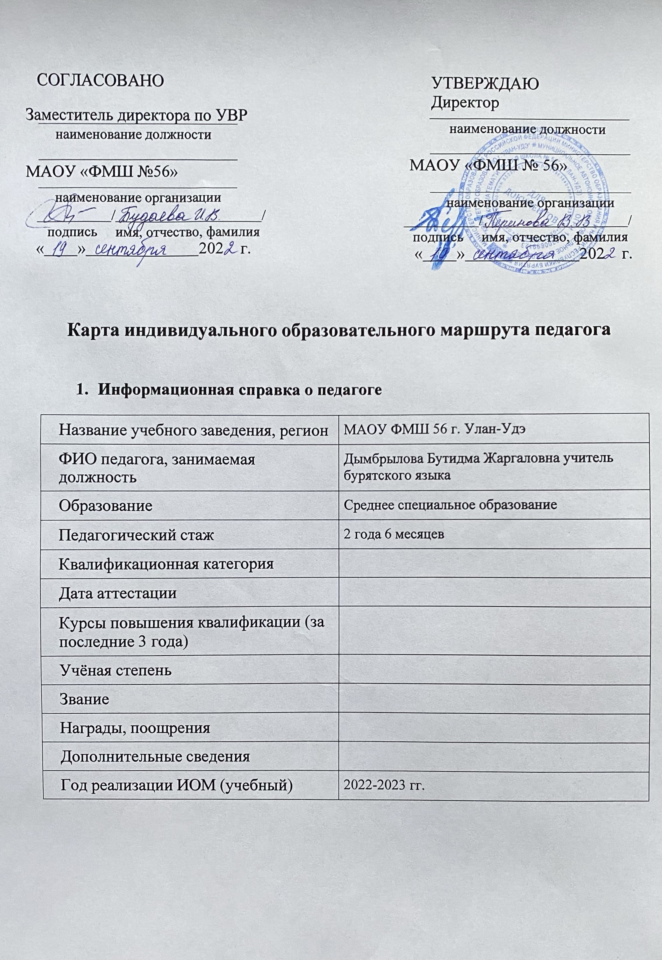Приложение

**Карта индивидуального образовательного маршрута педагога**

# Информационная справка о педагоге

|  |  |
| --- | --- |
| Название учебного заведения, регион | МАОУ ФМШ 56 г. Улан-Удэ |
| ФИО педагога, занимаемая должность | Дымбрылова Бутидма Жаргаловна учитель бурятского языка |
| Образование | Среднее специальное образование |
| Педагогический стаж | 2 года 6 месяцев |
| Квалификационная категория | - |
| Дата аттестации | - |
| Курсы повышения квалификации (за  последние 3 года) | «Бурятский республиканский педагогический колледж» «Современные технологии и методы обучения родному языку в начальной школе»  в объеме 36 часов.  11 апреля 2022 - по 15 апреля 2022.  Бурятский государственный университет  имени Доржи Банзарова  Педагогический институт  «Педагогическое проектирование в условиях реализации ФГОС ООО»  (12 часов) 17-25 мая 2022 г.  ГАУ ДПО РБ «Бурятский республиканский институт образовательной политики»  «Реализация требований обновлённых ФГОС НОО, ФГОС ООО в работе учителя»  с «25» августа 2022 г. по «26» августа 2022 г. в объеме 16 часов. |
| Учёная степень |  |
| Звание |  |
| Награды, поощрения |  |
| Дополнительные сведения |  |
| Год реализации ИОМ (учебный) | 2022-2023 гг. |

1. **Результаты входной диагностики профессиональных дефицитов**

|  |  |  |  |  |  |  |  |  |  |  |  |  |
| --- | --- | --- | --- | --- | --- | --- | --- | --- | --- | --- | --- | --- |
| **Педагогические компетенции** | | | | | | **Формирование функциональной грамотности. Способность формировать:** | | | | | | **цифровые компетенции педагога** |
| **Анализ своих действий** | **Ориентация на учебный результат** | **Сотрудничество с коллегами** | **Развитие учеников** | **Индив. Подход** | **Атмосфера в классе** | **глобальные компетенции** | **креативное мышление** | **математическую грамотность** | **финансовую грамотность** | **читательскую грамотность** | **ест-научную грамотность** |
| **67 %** | **33 %** | **67 %** | **67 %** | **58 %** | **67 %** | **83 %** | **67 %** | **83 %** | **63 %** | **67 %** | **75 %** | **57 %** |
|  |  |  |  |  |  |  |  |  |  |  |  |  |

**Затруднения:**

**33% Ориентация на результат**

**57% Цифровые компетенции педагога**

**58 % Индивидуальный подход к каждому ученику**

# Перечень мероприятий, обеспечивающих повышение уровня профессиональных компетенций

|  |  |  |  |  |  |  |
| --- | --- | --- | --- | --- | --- | --- |
| **№ п/ п** | **Мероприятия, обеспечивающие повышение уровня профессиональны х компетенций** | **Формируемые компетенции** | **Уровень мероприятия** | **Организатор мероприятия** | **Сроки проведения** | **Форма представления результата** |
| 1 | Работа на темой самообразования «Цифровые компетенции учителя» | Цифровые компетенции педагога | Школьный |  | 05.01.23-  05.02.23. | Выступление на ШМО, доклад |
| 2 | Посещение уроков учителей-предметников | Получить опыт, познавательная компетенция | Школьный | Администрация школы | 2 раза в четверть | Анализ посещенных уроков |
| 3 | Выступление с докладом на школьной педагогической конференции молодых педагогов «Функциональная грамотность» | Получение опыта  Учебно-познавательная компетенция | Школьный | Администрация школы | 13.03.23-17.03.23г | Отчет |
| 4 | Фестиваль педагогического мастерства | Умение сотрудничать с коллегами | Школьный | Администрация школы | Март 2023 г. | Технологическая карта открытого урока |
| 5 | Публикация статьи на портале «Инфоурок» по теме самообразования | Анализ своих действий, анализ опыта преподавания  Информационные компетенции | Сеть интернет |  | 24.03.23-28.03.23г | Публикация |
| 6 | Участие в психолого-педагогическом тренинге | Коммуникативные компетенции  Ориентация на результат | Городской | Коллектив Центра общественного ЦОЗиМП | 16.01.23-20.01.23г | Отзыв |

1. **Заключительное публичное мероприятие**

|  |  |  |
| --- | --- | --- |
| **Мероприятие, демонстрирующее повышение уровня профессиональных компетенций** | **Уровень проведения** | **Сроки проведения** |
| Открытый урок | Школьный | 03.04.23-01.04.23. |

Начало работы по реализации ИОМ **-** «19» сентября 2022 г.

Завершение работы по реализации ИОМ **-** «25» мая 2023г.

Региональный методист / / Педагогический работник / /

**Приложение 1** к Карте индивидуального образовательного маршрута

ФИО педагогического работника

должность педагогического работника

название образовательной организации

# Сведения о корректировке

**индивидуального образовательного маршрута**

|  |  |  |  |  |  |  |  |  |  |  |
| --- | --- | --- | --- | --- | --- | --- | --- | --- | --- | --- |
| **№ п/п** | **Дата внесения изменения / дополнения**  **в ИОМ** | **Причины внесения изменения/дополнения в ИОМ** | | | | **Подпись регионального методиста** | | **Отметка об ознакомлении** | | |
| **Дата** | | **Подпись педагогического работника** |
| 1 |  |  | | | |  | |  | |  |
| **Мероприятие, обеспечивающее повышение уровня профессиональных компетенций** | | | **Формируемые компетенции** | **Уровень мероприятия** | **Организатор мероприятия** | | **Сроки проведения** | | **Результат / форма представления результата** | |
|  | | |  |  |  | |  | |  | |

# Мониторинг реализации мероприятий ИОМ

|  |  |  |  |  |  |  |  |  |
| --- | --- | --- | --- | --- | --- | --- | --- | --- |
| **№ п/ п** | **Мероприятия, обеспечивающие повышение уровня профессиональны**  **х компетенций** | **Формируемые компетенции** | **Уровень мероприятия** | **Организатор мероприятия** | **Сроки проведения** | **Отметка о выполнении** | **Причины невыполне ния** | **Результат / форма представлени я результата** |
|  |  |  |  |  |  |  |  |  |
|  |  |  |  |  |  |  |  |  |
|  |  |  |  |  |  |  |  |  |
|  |  |  |  |  |  |  |  |  |
|  |  |  |  |  |  |  |  |  |

1. **Заключительное публичное мероприятие**

|  |  |  |  |
| --- | --- | --- | --- |
| **Мероприятие, демонстрирующее повышение уровня профессиональных компетенций** | **Уровень проведения** | **Сроки проведения** | **Отметка о выполнении** |
|  |  |  |  |

**Приложение 2** к Карте индивидуального образовательного маршрута

ФИО педагогического работника

должность педагогического работника

название образовательной организации

# Итоги прохождения индивидуального образовательного маршрута

1. **Результаты итоговой диагностики профессиональных компетенций**

|  |  |  |  |  |  |  |  |  |  |  |  |  |
| --- | --- | --- | --- | --- | --- | --- | --- | --- | --- | --- | --- | --- |
| **Педагогические компетенции** | | | | | | **Формирование функциональной грамотности. Способность формировать:** | | | | | | **цифровые компетенции педагога** |
| **Анализ своих действий** | **Ориентация на учебный результат** | **Сотрудничество с коллегами** | **Развитие учеников** | **Индив. Подход** | **Атмосфера в классе** | **глобальные компетенции** | **креативное мышление** | **математическую грамотность** | **финансовую грамотность** | **читательскую грамотность** | **ест-научную грамотность** |
|  |  |  |  |  |  |  |  |  |  |  |  |  |
|  |  |  |  |  |  |  |  |  |  |  |  |  |

**Затруднения: __________________________________________________________________________________**

**(написать вид компетенции с %)**

# Выводы:

« » 202_ г.

|  |  |
| --- | --- |
| Региональный методист | / /  подпись фамилия, инициалы |
| Руководитель образовательной организации | / /  подпись фамилия, инициалы |

С выводами ознакомлен(а) / /

подпись педагогического фамилия, инициалы работника

